受理编号：0346-2022
计量要求导出和计量验证记录表
测量过程名称 | 镁合金牺牲阳极长度测量 |  |  | 被测参数要求(含公差) |  | 230±0.2㎜
被测参数要求识别依据文件 |  |  |  | SXHX/CL-01镁合金牺牲阳极长度测量过程控制规范
计量要求导出方法（可另附）
1.测量参数长度公差范围：T=0.4㎜
2.导出测量设备最大允许误差：△允≤T×1/4=0.4×1/4=0.1㎜
3.测量范围导出：测量设备的测量范围需覆盖被测参数范围，因此选择(0～300)㎜的游标
卡尺即可。
计量校准过程 |  | 测量设备名称/编号 | 型号规格 |  | 主要计量特性  (最大允差或示值误差最大值/准确度等级/测量不确定度) |  | 校准/检定证书编号 | 校准/检定日期
 |  | 游标卡尺  F5456 | (0~300)㎜ |  | ±0.04mm |  | ZD202203302181 | 2022.3.30
计量验证记录
1）测量设备的测量范围（0～300）㎜游标卡尺，满足计量要求的测量范围230±0.2㎜的要求。
2）测量设备的最大允许误差±0.04㎜，满足导出的测量设备最大允许误差0.1㎜的要求。
验证结论： 符合 □有缺陷 □不符合 （注：在选项上打√，只选一项）

验证人员签字：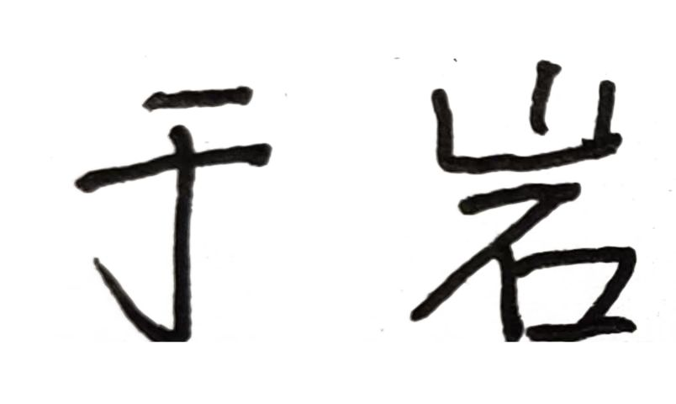 验证日期：2022年 4月11日
审核记录：
- 被测参数要求识别代表了“顾客”的要求。
- 计量要求导出方法正确。
- 测量设备的配备满足计量要求。
- 测量设备检定/校准合格。
- 测量设备验证正确。

审核员签名：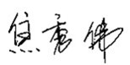
企业代表签字： 审核日期： 2022 年 4月17日

